**МИНОБРНАУКИ РОССИИ**

**Санкт-Петербургский государственный**

**электротехнический университет**

**«ЛЭТИ» им. В.И. Ульянова (Ленина)**

**Кафедра САУ**

отчет

**по лабораторной работе №5**

**по дисциплине «Нелинейное и адаптивное управление в технических системах»**

Тема: **ГЕНЕТИЧЕСКИЕ АЛГОРИТМЫ**

|  |  |  |
| --- | --- | --- |
| Студент гр. 9492 |  | Викторов А.Д. |
| Преподаватель |  | Нгуен З.Х. |

Санкт-Петербург

2024

**Цель работы:** изучение основ генетических алгоритмов, овладение навыками применения генетических алгоритмов в пакете Matlab.

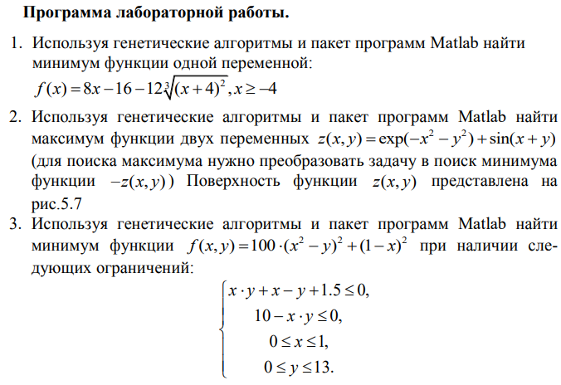

**Ход работы**

1. Используя генетические алгоритмы и пакет программ Matlab, найдём минимум функции одной переменной:



На рисунке 1 представлен график исследуемой функции.

Оптимальное решение:

-3.0000

Минимальное значение целевой функции:

-52.0000

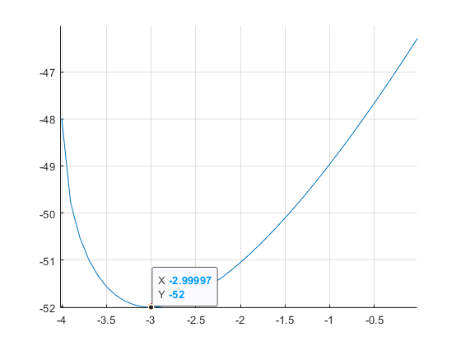

Рисунок - График первой функции

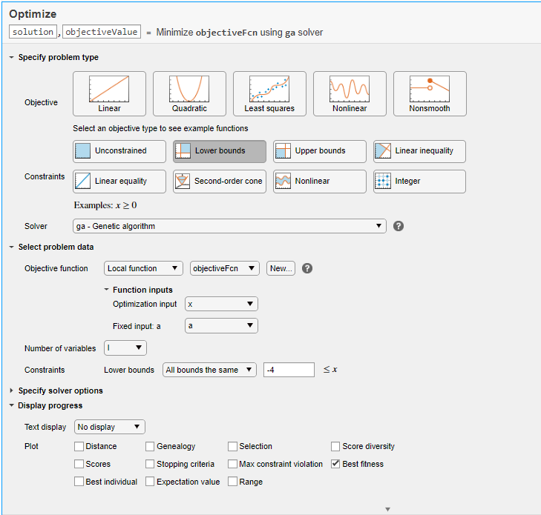

Рисунок – Интерфейс Optimization Toolbox

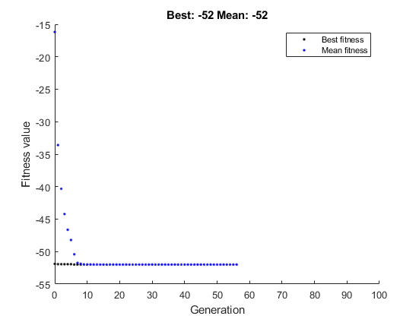

Рисунок – График среднего и лучшего значений

1. Используя генетические алгоритмы и пакет программ Matlab, найдём максимум функции двух переменных .

Применим скрипт, приведенный в листинге 1.

*Листинг 1 – Скрипт нахождения максимума*

objectiveFcn = @(x) -(exp(-x(1).^2 - x(2).^2) + sin(x(1) + x(2)));

nonlincon = @(x) deal(...

[], ...

[]);

options = optimoptions('ga', ...

'Display', 'iter', ...

'PlotFcn', @gaplotbestf, ...

MaxGenerations=10);

[x_opt, fval] = ga(objectiveFcn, 2, [], [], [], [], [], [], nonlincon, options);

disp('Оптимальное решение:');

disp(x_opt);

disp('Минимальное значение целевой функции:');

disp(fval);

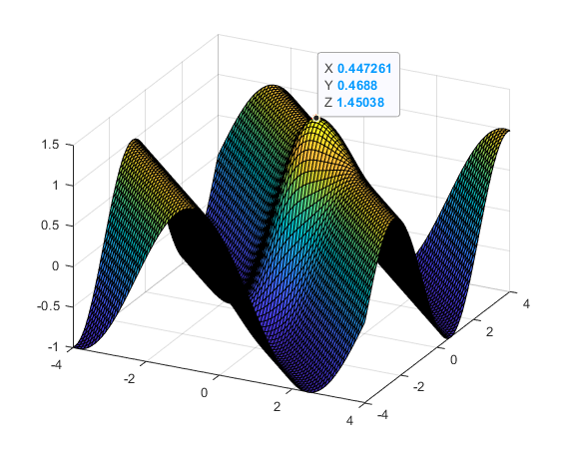

Рисунок - Поверхность второй функции

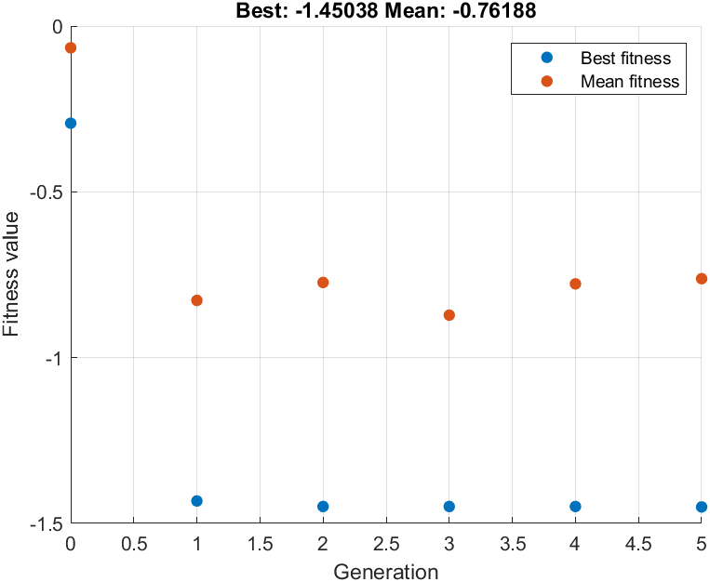

Рисунок – График процесса оптимизации для системы двух переменных z(x,y)

Оптимальное решение:

0.4473 0.4688

Максимальное значение целевой функции:

1.4504

1. Используя генетические алгоритмы и пакет программ Matlab найти минимум функции при наличии ограничений:

Листинг 1 – Скрипт нахождения минимума

objectiveFcn = @(x) 100 * (x(1)^2 - x(2))^2 + (1 - x(1))^2;

nonlincon = @(x) deal(...

[x(1) * x(2) + x(1) - x(2) + 1.5; 10 - x(1) * x(2)], ...

[]);

% Границы переменных

lb = [0, 0];

ub = [1, 13];

options = optimoptions('ga', ...

'Display', 'iter', ...

'PlotFcn', @gaplotbestf, ...

MaxGenerations=10);

[x_opt, fval] = ga(objectiveFcn, 2, [], [], [], [], lb, ub, nonlincon, options);

disp('Оптимальное решение:');

disp(x_opt);

disp('Минимальное значение целевой функции:');

disp(fval);

Оптимальное решение:

0.8 12.3

Минимальное значение целевой функции:

13578

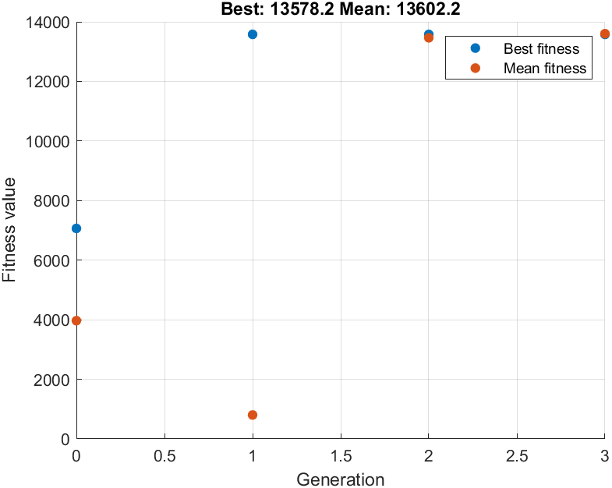

Рисунок – График процесса оптимизации для системы двух переменных f(x,y)

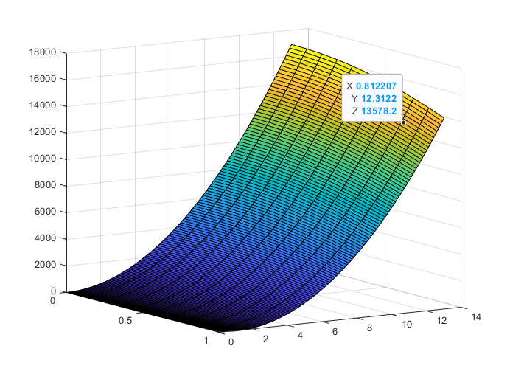

Рисунок - Поверхность третьей функции

**Вывод**

**В ходе выполнения лабораторной работы была изучена теория генетических алгоритмов. Получены навыки практического использования генетических алгоритмов для решения задач оптимизации в среде MATLAB.**

**В рамках работы была решена задача минимизации заданных функций с учетом ограничений. Для этого использовался встроенный инструмент MATLAB — функция ga.**

**Таким образом, цель работы достигнута: изучены основы генетических алгоритмов, а также приобретены практические навыки их применения для решения реальных задач с использованием программного пакета MATLAB.**